**个人所得税专项扣除**

**一、下载个人所得税APP及完善信息**

1下载手机APP

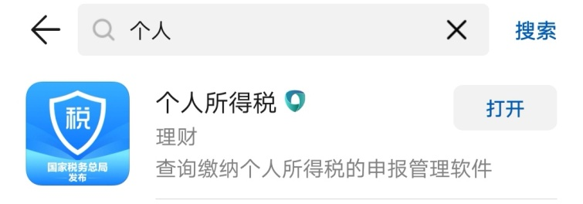

2进入个人所得税APP--选择工作地活常住地

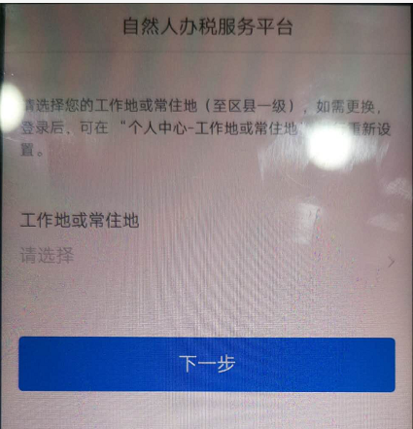

3个人所得税首页---右下角选择“个人中心”

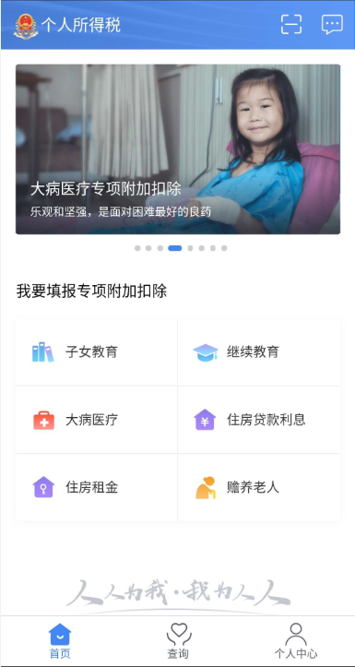 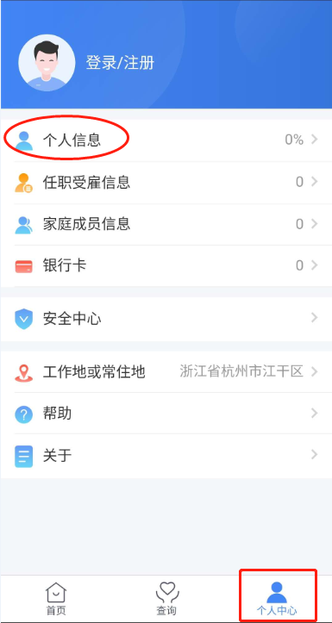

4选择“个人信息”— “注册”— “人脸识别认证注册”— “同意并继续”

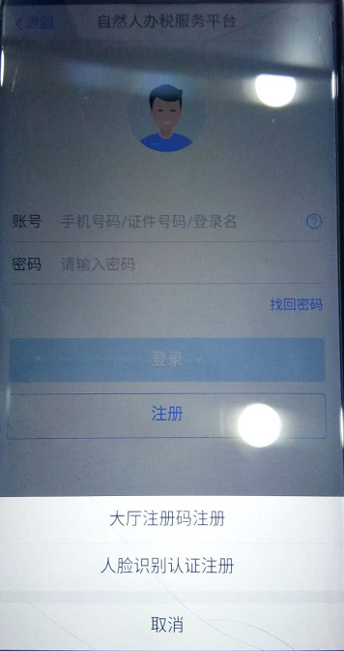 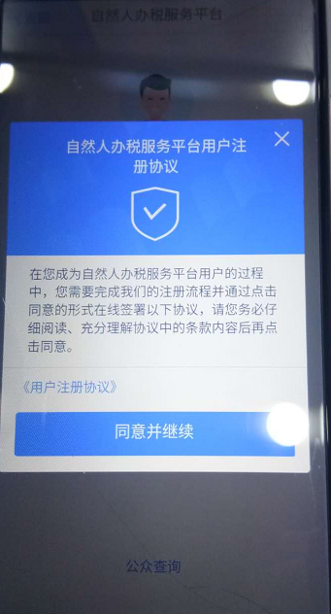

5输入证件号码及姓名—点击“开始人脸识别”

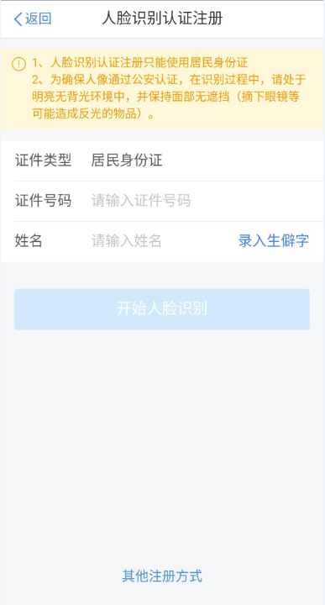

6填写注册信息“登录名，密码，手机号码，户籍所在地”

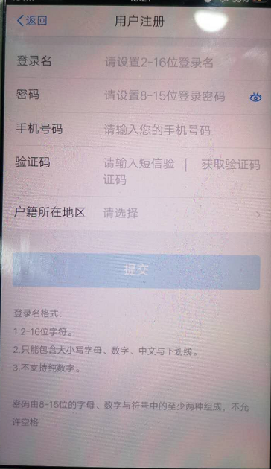 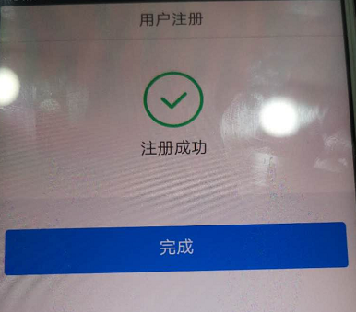

7登录个人所得税APP--完善个人新息

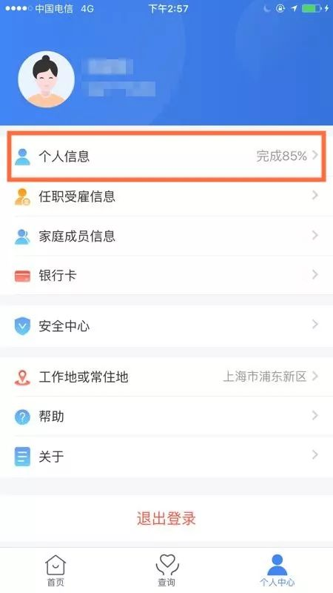 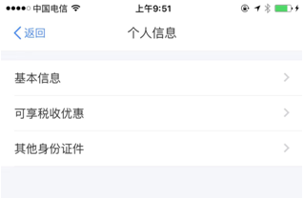

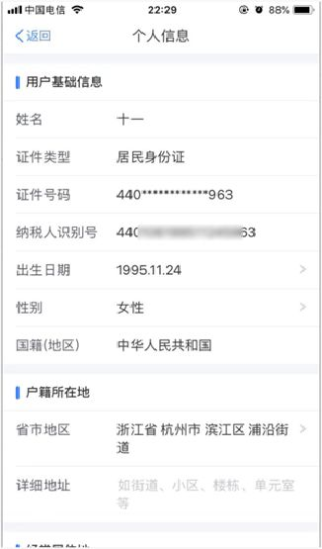 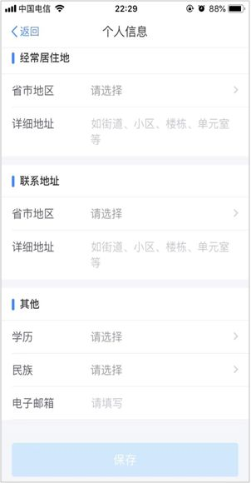

8完善任职受雇信息

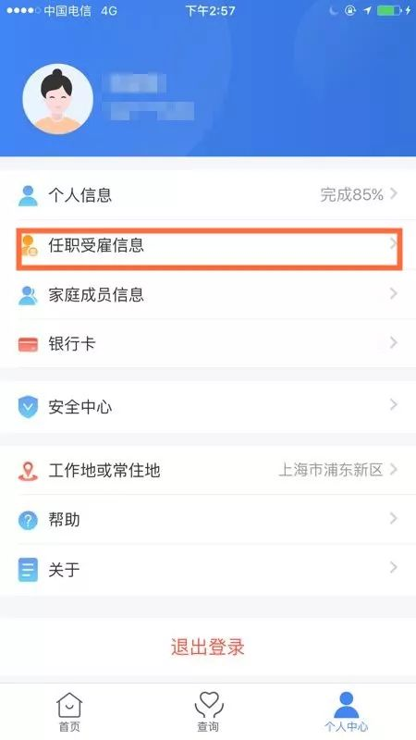 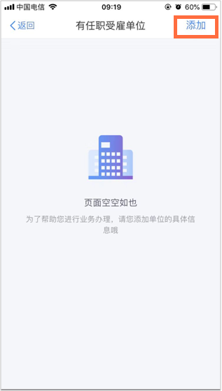

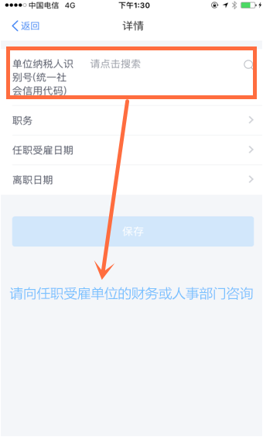

公司信息：

浙江天登电子科技有限公司

9133010659956299X3

杭州乐木几网络科技有限公司

91330104321889154A

9完善家庭成员信息

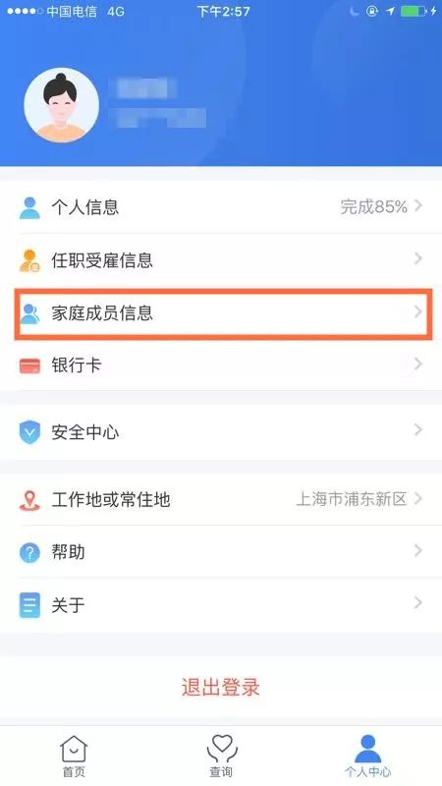 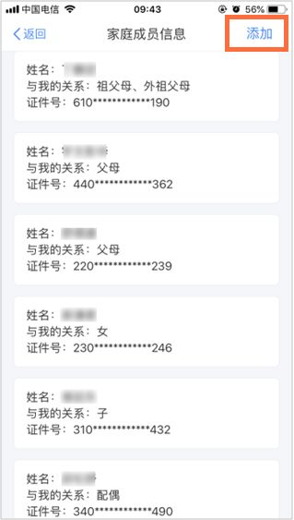

10完善其他信息

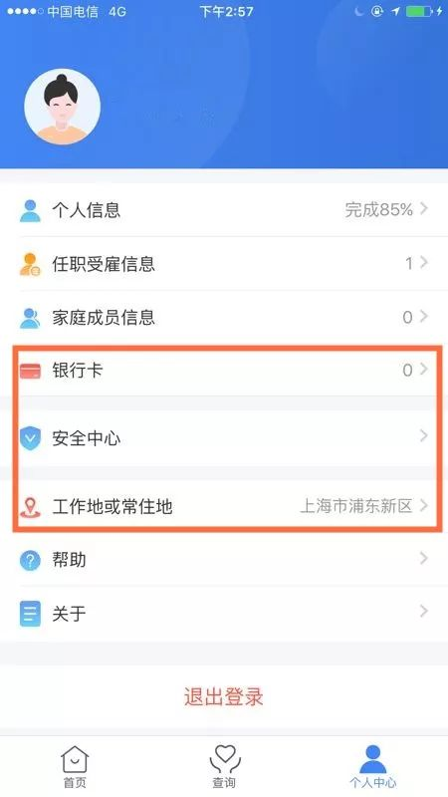

**二、专项附加扣除**

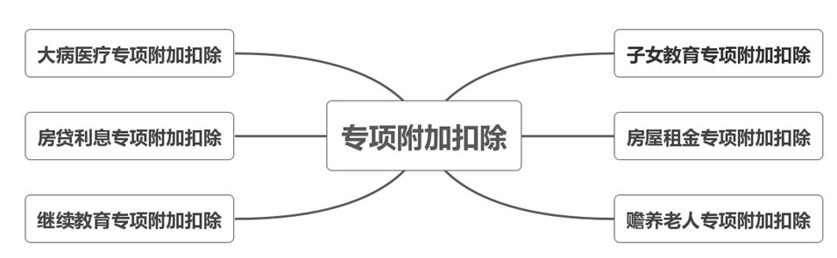

1子女教育

1．点击【首页】-【子女教育】；

2．确认纳税人基本信息无误后点击【下一步】；

3．根据实际情况选择和录入子女教育信息，如当前受教育阶段、教育时间起和止等，完善后点击【下一步】；

4．选择是否有配偶和分配方式，若之前未添加过配偶信息选择“有配偶”后可以在该页面先添加配偶信息，点击【下一步】；

5．选择申报方式，【提交】即可。

注意事项： 同一个子女、同一个“受教育阶段”只能保存一条明细，且所有明细记录的“受教育日期起、受教育日期止”不能有交叉。

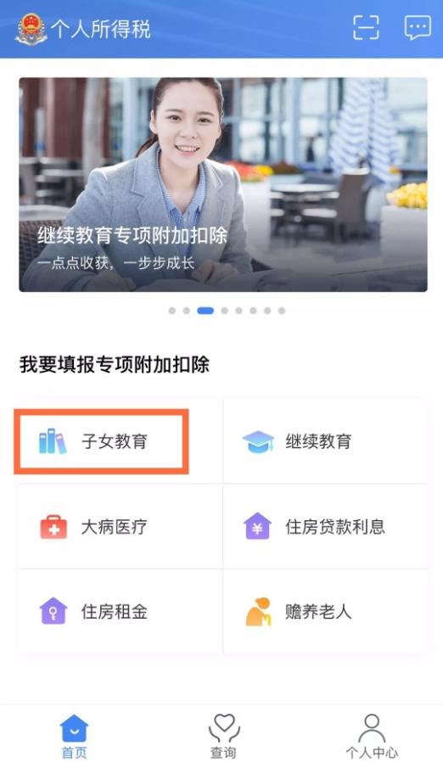 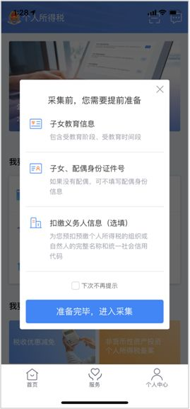

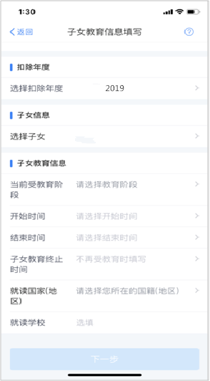

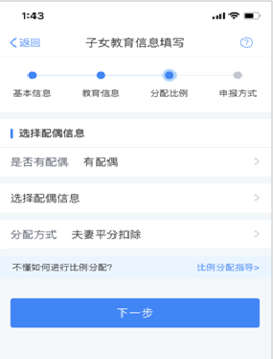 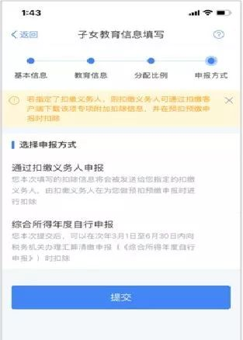

2继续教育

1．点击【首页】-【继续教育】；2．确认纳税人基本信息无误后点击【下一步】；3．选择扣除年度以及继续教育类型；4．据实选择继续教育类型，点击【下一步】；5．选择申报方式，【提交】即可。

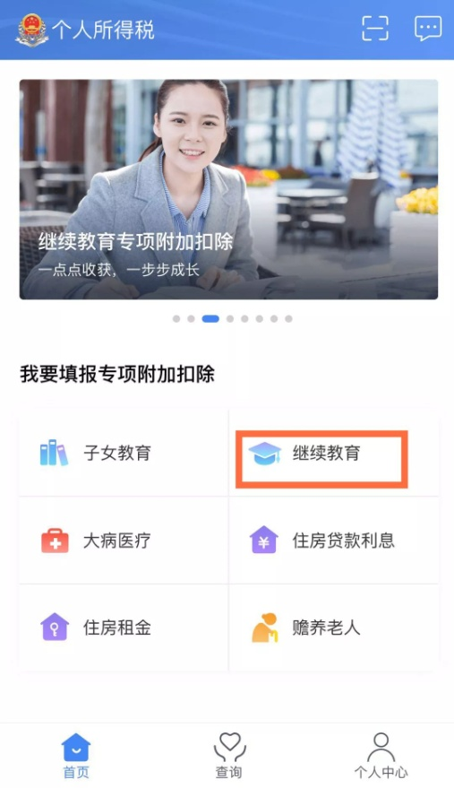 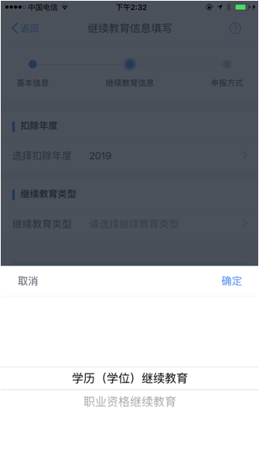

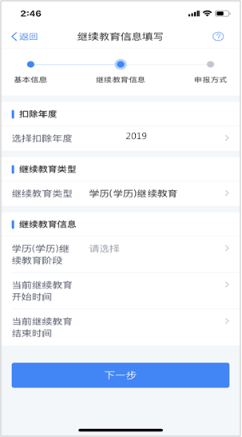

3大病医疗

1．点击【首页】-【大病医疗】；2．确认纳税人基本信息无误后点击【下一步】；3．选择扣除年度、与纳税人的关系，据实录入个人负担金额以及医疗支出总金额，点击【提交】即可。

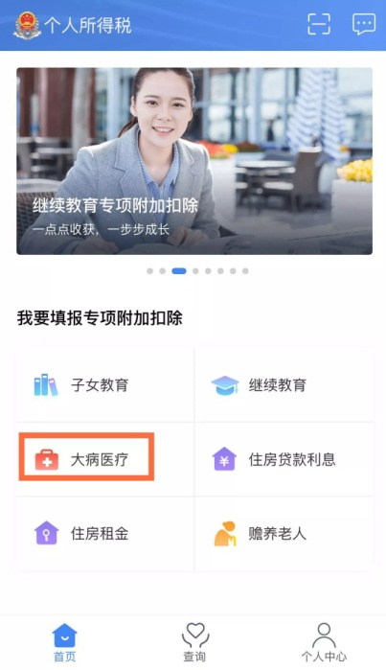  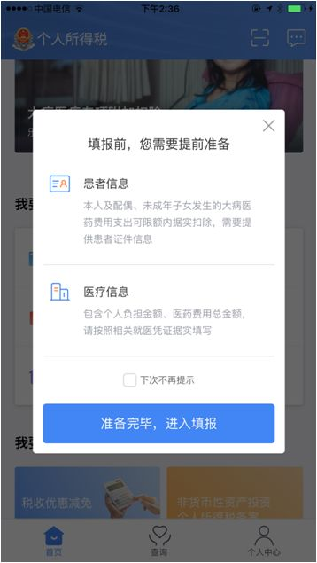

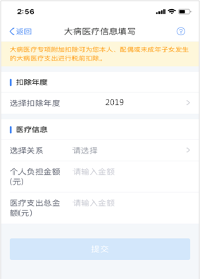 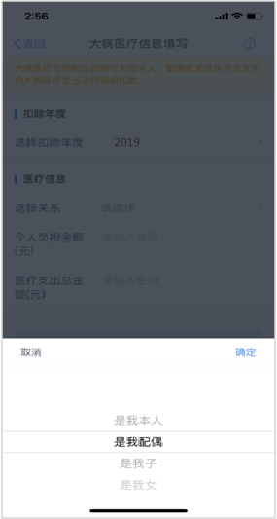

4住房贷款利息

1．点击 【首页】-【住房贷款利息】；2．确认纳税人基本信息无误后，录入房屋信息，产权证明分为房屋所有权证、不动产权证、房屋买卖合同、房屋预售合同四种。选择房屋所有权证、不动产权证需填写证书号码；选择房屋买卖合同、房屋预售合同需填写合同编号。信息完善后点击【下一步】；3．选择扣除年度以及贷款方式。贷款方式分为公积金贷款、商业贷款、组合贷三种，至少填写其中一项点击【下一步】；4．选择贷款人是否为本人以及分配比例点击 【下一步】，5．选择申报方式，【提交】即可。

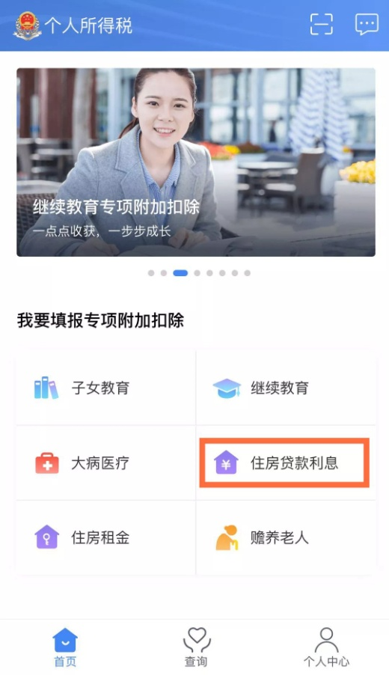 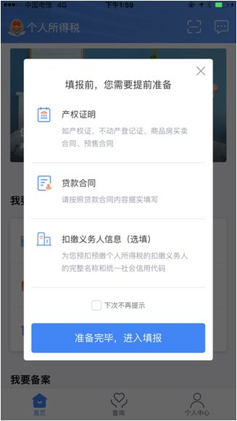

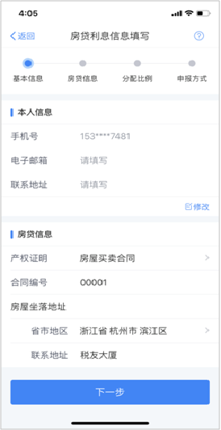 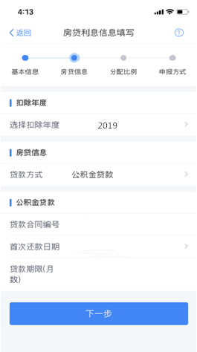

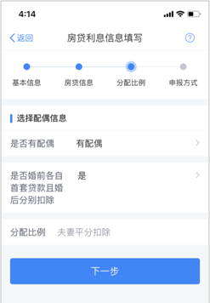 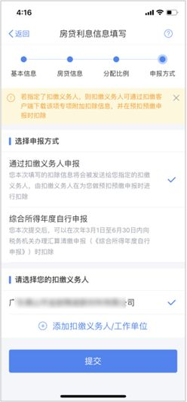

5住房租金

1．点击【首页】-【住房租金】；2．确认纳税人基本信息无误后点击【下一步】；3．选择扣除年度，以及录入住房租金支出相关信息；4．出租方类型分为自然人和组织，需要录入对应类型的出租人身份证件信息或出租单位统一社会信用代码（纳税人识别号），点击【下一步】；5．选择申报方式，【提交】即可。

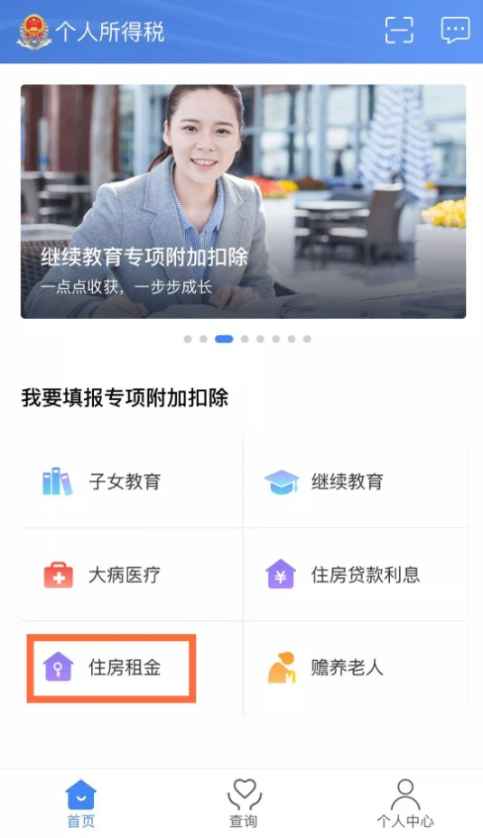 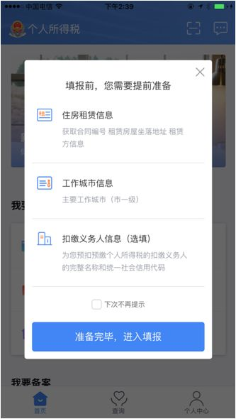

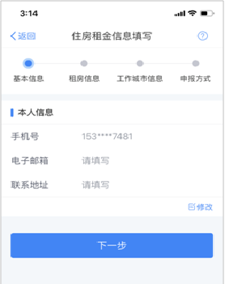 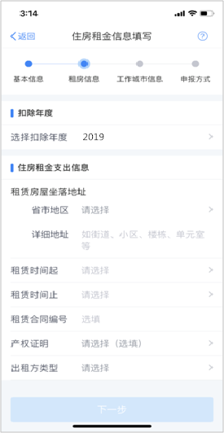

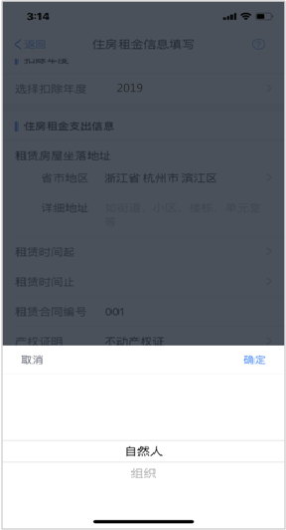 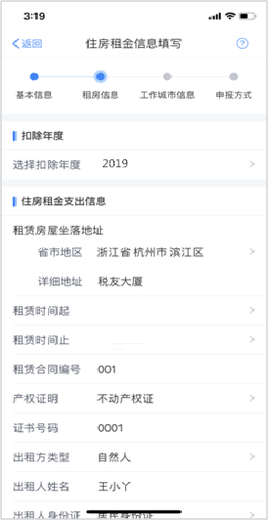

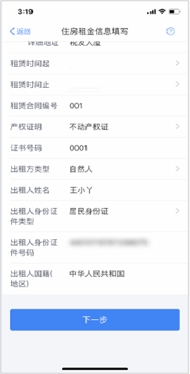 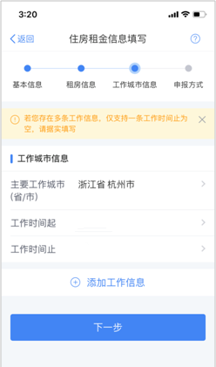

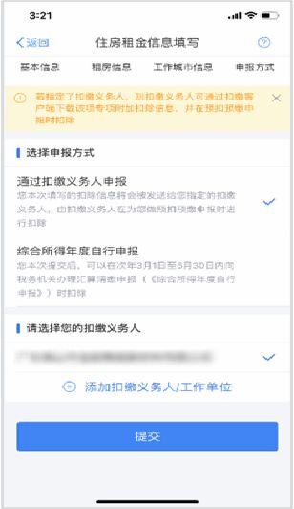

6赡养老人

1．点击【首页】-【赡养老人】；2．确认纳税人基本信息无误后点击【下一步】；3．选择扣除年度以及被赡养人信息点击【下一步】；4．选择是否独生子女。独生子女，分配比例为全部由本人扣除；非独生子女，需录入共同赡养人、本年度月扣除额并选择分摊方式（赡养人平均分摊、赡养人约定分摊、被赡养人指定分摊），点击下一步；5．选择申报方式，【提交】即可。

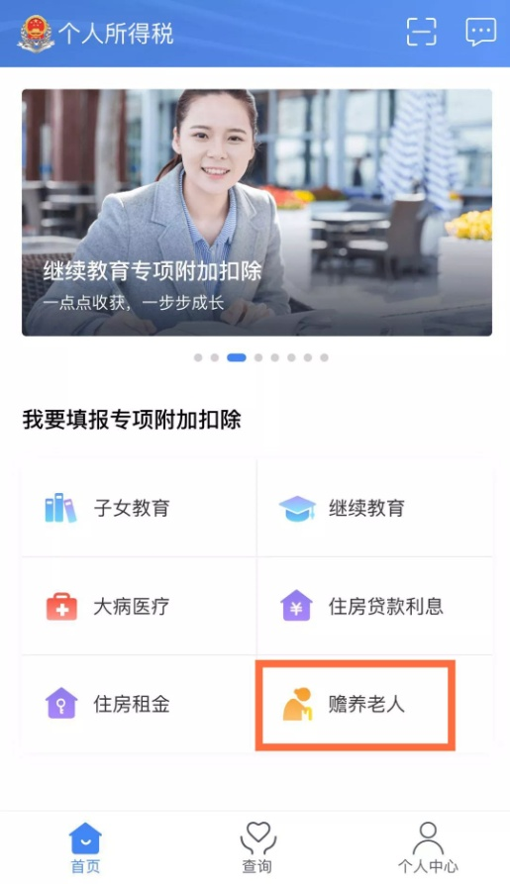 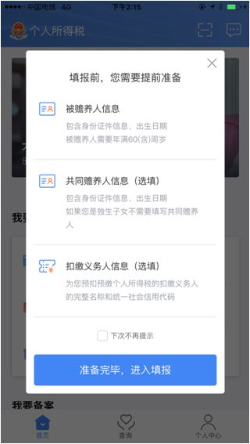

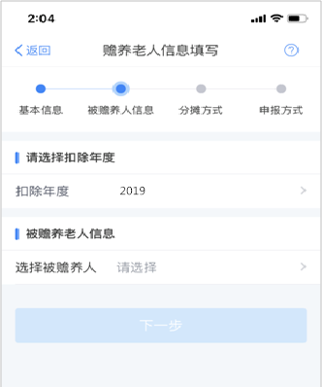 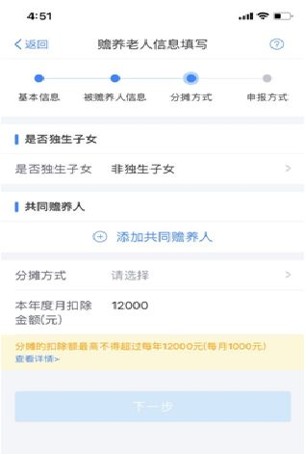

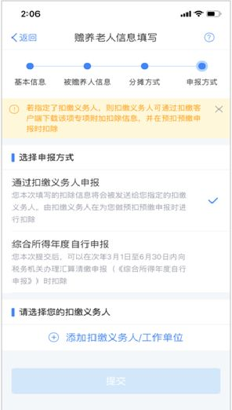

**三、以上操作全部填写完成，通知财务部-陈志君个税系统客户端网络下载更新**